Actividad P2

HTML

index.html
- <head>: Es el encabezado genérico de una página web.
  - <meta>: Son los metadatos de la página, sólo los lee el navegador, no se renderizan de ninguna forma.
    - charset="UTF-8": Codificación de carácteres en UTF-8.
    - name="author": Nombre del autor de la página.
    - name="viewport": Configura como se visualizará en dispositivos móviles.
  - <title>: Es el título a mostrar en la barra de estado del navegador ("Descubrir").
  - <link>: Enlaza recursos externos a la página.
    - rel="stylesheet": Archivo CSS donde se configuran los estilos.
    - rel="icon": Es el icono que se mostrará en la barra de estado.
    - rel="preconnect": Optimización de rendimiento para conexión con Google Fonts.
    - href="https://fonts.googleapis.com...": Enlaza el archivo de fuentes de Google.
- <body id="index-body">: Es el contenido de la página, con un identificador para aplicar los estilos únicos de la portada (fondo, texto blanco, transparencia).
  - <header>: Encabezado de la página, tiene un fondo transparente en la portada.
    - <nav class="page-container">: Menú de navegación, se utiliza para que el navegador reconozca su ubicación y con clase para centrar.
      - <ul>: Creamos el menú como una lista desordenada de opciones.
        - <li class="nav-option">: Ítem de la lista.
          - <a>: Enlace a la página que corresponde en la opción.
  - <main class="content-wrapper">: Contenido principal de la página, con clase para limitar el ancho y centrar.
    - <h1>: Título principal del sitio, que es a su vez un hipervínculo.
    - <h2>: Subtítulo principal de la web.
  - <footer class="page-container">: Pie de página, con estilo transparente en la portada.
    - <p>: autoría y fecha.
      - <abbr>: Acrónimo con el significado completo (UOC).
    - <ul class="legal-links">: Lista desordenada que contiene los enlaces legales del sitio.
      - <li>: Enlace a información legal.
        - class=”privacy-link”: añade un punto delante y otro detrás para separar los enlaces.
        - <i>: Formatea en cursiva el texto de la opción "cookies".

articulo-del-mes.html
- <head>: Es el encabezado genérico de una página web.
  - <meta>: Son los metadatos de la página, sólo los lee el navegador, no se renderizan de ninguna forma.
    - charset="UTF-8": Codificación de carácteres en UTF-8.
    - name="author": Nombre del autor de la página.
    - name="viewport": Configura como se visualizará en dispositivos móviles.
  - <title>: Es el título a mostrar en la barra de estado del navegador ("Los secretos del ramen japonés").
  - <link>: Enlaza recursos externos a la página.
    - rel="stylesheet": Archivo CSS donde se configuran los estilos.
    - rel="icon": Es el icono que se mostrará en la barra de estado.
- <body class="another-body">: Es el contenido de la página, con la clase para aplicar los estilos de página secundaria (fondo claro, textos oscuros).
  - <header>: Encabezado de la página situado en la parte superior.
    - <nav class="page-container">: Menú de navegación, se utiliza para que el navegador reconozca su ubicación y con clase para centrar el contenido y limitar el ancho.
      - <a href="index.html">: Hipervínculo que apunta al índice y usa la clase icon para mostrar el logo.
        - class=”icon home-link”: “icon” añade un logo junto al texto. “home-link” alinea icono con texto.
      - <ul class="nav-options">: Lista desordenada del menú.
        - <li class="nav-option active">: Ítem de la lista que usa la clase para indicar en qué página nos encontramos (estilo de punto verde).
          - <a>: Enlace a la página que corresponde en la opción.
          - class=”active” permite modificar el estilo del texto que se muestra para indicar en que página del sitio web nos encontramos.
  - <main>: Contenido principal de la página
    - <div class="content-wrapper">: Contenedor para el contenido de texto.
      - <span>: Contenedor para texto formateado utilizado.
      - <h1>, <h2>: Títulos de las secciones.
      - <p class="intro">: Párrafo de introducción con una clase para un estilo destacado.
        - <strong>: Enfatiza el texto con negrita.
    - <div class="page-container">: Contenedor para el expandido.
        - <figure>: Encapsulado para imágenes.
          - <img>: Imagen con fuente en el directorio interno.
          - <figcaption>: Pie de imagen.
      - <p class="intro">: Párrafo de introducción con una clase para un estilo destacado.
        - <a class="creative-cite">: Enlace a fuentes externas (películas, Wikipedia) con una clase para un estilo de cita específica.
      - <ul>: Listas anidadas. El anidamiento se consigue con <ul> dentro de <li>.
      - <figure>: Encapsulado para vídeo incrustado.
        - <iframe> id="embed-video": Inserta un vídeo incrustado de YouTube.
        - <figcaption>: Pie del vídeo.
      - <a>: Hipervínculo externo.
        - href=”mailto:…?subject=Mi%20ramen”: El subject no puede tener espacios, con lo hay sustituir el espacio en blanco por %20.
  - <footer>: Pie de página con la autoría y asignatura a la que pertenece.
    - <div class="page-container">: Contenedor para el contenido de texto.
    - <p>: autoría y fecha.
      - <abbr>: Acrónimo con el significado completo (UOC).
    - <ul class="legal-links">: Lista desordenada que contiene los enlaces legales del sitio.
      - <li>: Enlace a información legal.
        - class=”privacy-link”: añade un punto delante y otro detrás para separar los enlaces.
        - <i>: Formatea en cursiva el texto de la opción "cookies".

talleres.html
- <head>: Es el encabezado genérico de una página web.
  - <meta>: Son los metadatos de la página, sólo los lee el navegador, no se renderizan de ninguna forma.
    - charset="UTF-8": Codificación de carácteres en UTF-8.
    - name="author": Nombre del autor de la página.
    - name="viewport": Configura como se visualizará en dispositivos móviles.
  - <title>: Es el título a mostrar en la barra de estado del navegador ("Talleres").
  - <link>: Enlaza recursos externos a la página.
    - rel="stylesheet": Archivo CSS donde se configuran los estilos.
    - rel="icon": Es el icono que se mostrará en la barra de estado.
- <body class="another-body">: Es el contenido de la página, con la clase para aplicar los estilos de página secundaria (fondo claro, textos oscuros).
  - <header>: Encabezado de la página situado en la parte superior.
    - <nav class="page-container">: Menú de navegación, se utiliza para que el navegador reconozca su ubicación y con clase para centrar el contenido y limitar el ancho.
      - <a href="index.html">: Hipervínculo que apunta al índice y usa la clase icon para mostrar el logo.
        - class=”icon home-link”: “icon” añade un logo junto al texto. “home-link” alinea icono con texto.
      - <ul class="nav-options">: Lista desordenada del menú.
        - <li class="nav-option active">: Ítem de la lista que usa la clase para indicar en qué página nos encontramos (estilo de punto verde).
          - <a>: Enlace a la página que corresponde en la opción.
          - class=”active” permite modificar el estilo del texto que se muestra para indicar en que página del sitio web nos encontramos.
  - <main>: Contenido principal de la página
    - <div class="content-wrapper">: Contenedor para el contenido de texto.
      - <h1>: Títulos de sección.
      - <p class="intro">: Párrafo de introducción con una clase para un estilo destacado.
    - <div class="page-container">: Contenedor para el expandido.
      - <table>: Tabla de talleres
        - <caption>: Título de la tabla.
        - <thead>: Encabezado de tabla con el título de las categorías.
          - <tr class=”tab-title”>: Fila de títulos de categorías, con clase para homogeneizar estilo.
            - <th scope=”col”>: Título de categoría. El scope le sirve al navegador para conocer la relación en columnas del título y las celdas.
        - <tbody>: Cuerpo de la tabla
          - <tr>: Fila de contenido de tabla.
            - <td>: celda de tabla.
        - <tfoot>: pie de la tabla.
          - <td colspan=”6”>: celda con ancho equivalente a 6 columnas.
  - <footer>: Pie de página con la autoría y asignatura a la que pertenece.
    - <div class="page-container">: Contenedor para el contenido de texto.
    - <p>: autoría y fecha.
      - <abbr>: Acrónimo con el significado completo (UOC).
    - <ul class="legal-links">: Lista desordenada que contiene los enlaces legales del sitio.
      - <li>: Enlace a información legal.
        - class=”privacy-link”: añade un punto delante y otro detrás para separar los enlaces.
        - <i>: Formatea en cursiva el texto de la opción "cookies".

inscripcion.html
- <head>: Es el encabezado genérico de una página web.
  - <meta>: Son los metadatos de la página, sólo los lee el navegador, no se renderizan de ninguna forma.
    - charset="UTF-8": Codificación de carácteres en UTF-8.
    - name="author": Nombre del autor de la página.
    - name="viewport": Configura como se visualizará en dispositivos móviles.
  - <title>: Es el título a mostrar en la barra de estado del navegador ("Descubrir").
  - <link>: Enlaza recursos externos a la página.
    - rel="stylesheet": Archivo CSS donde se configuran los estilos.
    - rel="icon": Es el icono que se mostrará en la barra de estado.
    - rel="preconnect": Optimización de rendimiento para conexión con Google Fonts.
    - href="https://fonts.googleapis.com...": Enlaza el archivo de fuentes de Google.
- <body class="another-body">: Es el contenido de la página, con la clase para aplicar los estilos de página secundaria (fondo claro, textos oscuros).
  - <header>: Encabezado de la página situado en la parte superior.
    - <nav class="page-container">: Menú de navegación, se utiliza para que el navegador reconozca su ubicación y con clase para centrar el contenido y limitar el ancho.
      - <a href="index.html">: Hipervínculo que apunta al índice y usa la clase icon para mostrar el logo.
        - class=”icon home-link”: “icon” añade un logo junto al texto. “home-link” alinea icono con texto.
      - <ul class="nav-options">: Lista desordenada del menú.
        - <li class="nav-option active">: Ítem de la lista que usa la clase para indicar en qué página nos encontramos (estilo de punto verde).
          - <a>: Enlace a la página que corresponde en la opción.
          - class=”active” permite modificar el estilo del texto que se muestra para indicar en que página del sitio web nos encontramos.
  - <main>: Contenido principal de la página
    - <div class="content-wrapper">: Contenedor para el contenido de texto.
      - <h1>: Títulos de sección.
      - <p class="intro">: Párrafo de introducción con una clase para un estilo destacado.
    - <div class="page-container">: Contenedor para el expandido.
      - <p>: aviso de uso del asterísco.
        - <span class=”required-field”>: asterísco formateado con css.
      - <form class="registration-form" action="#" method="post">: Define el formulario de envío de datos.
        - <fieldset id="...">: Agrupa elementos relacionados en un formulario. Se utiliza un fieldset para DATOS PERSONALES, otro para INFORMACIÓN SOBRE LA INSCRIPCIÓN, otro para PROPONGA UN NUEVO TALLER y uno sin borde para la INFORMACIÓN LEGAL.
          - <legend>: Proporciona un título visible para el contenido del fieldset.
          - <div class="form-item-group">: Contenedor que utiliza Grid CSS para organizar los campos en dos columnas.
            - <label for="...">: Etiqueta asociada a un control de formulario.
              - <span class=”required-field”>: En el checkbox no se ha podido añadir a través de css ya que no lo detectaba bien por ir el label después del input.
            - <input type="text/email/tel/date/checkbox">: Campos de entrada de datos.
              - required: Atributo que hace el campo obligatorio.
              - pattern="[0-9]{9,}": Expresión regular para validar el teléfono (mínimo 9 dígitos).
            - <select>: Lista desplegable de opciones de selección única (nivel, idioma, taller).
              - <option>: Define una opción dentro de un <select>.
            - <textarea>: Campo de texto multilínea para la descripción de la propuesta.
            - <input type="radio">: Botón de selección única para el nivel de dificultad propuesto.
            - <input type="submit">: Botón para enviar el formulario.
  - <footer>: Pie de página con la autoría y asignatura a la que pertenece.
    - <div class="page-container">: Contenedor para el contenido de texto.
    - <p>: autoría y fecha.
      - <abbr>: Acrónimo con el significado completo (UOC).
    - <ul class="legal-links">: Lista desordenada que contiene los enlaces legales del sitio.
      - <li>: Enlace a información legal.
        - class=”privacy-link”: añade un punto delante y otro detrás para separar los enlaces.
        - <i>: Formatea en cursiva el texto de la opción "cookies".

CSS

estilos.css
- *, *::before, *::after fuerza que todo use el mismo box-sizing y tipografía para evitar desbordes.
- :root almacena valores globales (colores, pesos tipográficos) para mantener coherencia y facilitar cambios.
- body ocupa la pantalla completa y organiza su contenido en columna centrada.
- .another-body h1, .another-body h2 ajusta separación vertical cuando se usan en una plantilla alternativa.
- .another-body h1 agranda el título principal.
- .another-body h2 define tamaño intermedio de título.
- .another-body main añade espacio vertical alrededor del contenido.
- body p establece tamaño medio y separación inferior para cada párrafo.
- main se expande entre cabecera y pie, centrando sus elementos.
- .page-container limita el ancho máximo a 1140px y centra el contenido sin pegarlo a los bordes.
- .content-wrapper limita el ancho a 850px para textos largos.
- main a muestra enlaces en color neutro con subrayado punteado.
- main a:hover cambia a color verde y subrayado sólido para indicar interacción.
- figure añade espacio inferior para separar imágenes y pies.
- figure img, figure iframe redondea esquinas para un aspecto más suave.
- iframe ocupa todo el ancho y sin borde.
- figcaption centra el pie de imagen y reduce tamaño.
- main ul genera listas cuadradas con sangría amplia.
- main ul li ul genera sublistas con viñetas circulares y sangría extra.
- .intro marca texto inicial más grande y con separación para destacar.
- .icon::before inserta una imagen como icono ajustado antes del texto.
- header define cabecera de fondo oscuro con texto claro, centrada verticalmente.
- nav coloca el menú en columna y lo alinea con el resto del contenido.
- .nav-options crea una lista horizontal sin viñetas y con separación fija.
- .nav-options li.active indica visualmente el elemento del menú seleccionado.
- .nav-options li.active::before añade un marcador cuadrado verde bajo la opción activa.
- nav a enlaces en color claro sin subrayado.
- nav a:hover cambia a verde para indicar interacción.
- .home-link muestra el nombre del sitio grande, con mayor peso tipográfico y alineación con icono.
- .home-link:hover cambia a verde al pasar el ratón.
- .home-link::before inserta el isologo antes del texto.
- footer pie de color oscuro, texto claro, espaciado y alineación inicial a la izquierda.
- footer a enlaces claros sin subrayado.
- footer a:hover cambia a verde para interacción.
- .legal-links coloca los enlaces legales en fila sin viñetas.
- .privacy-link::before, .privacy-link::after añade puntos centrados como separadores.
- footer abbr mantiene abreviaturas sin subrayado y muestra cursor de ayuda.
- #index-body usa una imagen como fondo y color de texto claro, ocultando desbordes.
- #index-body main centra y alinea el contenido como portada.
- #index-body a enlaces sin decoración y en color claro.
- #index-body a:hover cambia a verde.
- #index-body header sin fondo, texto grande.
- #index-body footer sin fondo, ocupando menos altura y centrado.
- #index-body nav fuerza centrado del menú.
- #index-body header ul más separación entre opciones del menú.
- #index-body h1 título muy grande y centrado.
- #index-body h2 subtítulo grande alineado horizontalmente.
- #index-body p reduce separación inferior.
- #index-body main h1::before coloca icono grande sobre el título.
- #article bloque con fondo negro, texto claro y tamaño reducido para sección.
- #article-date estilo similar destinado a la fecha.
- .creative-cite refuerza citas en cursiva y con más peso.
- .table-wrapper define el ancho disponible para las tablas.
- table ocupa todo el ancho y colapsa los bordes.
- table th, table td, table caption controlan borde, padding y alineación.
- thead th, table caption usan fondo distinto para distinguir cabecera.
- table caption sirve como título grande y centrado.
- tfoot td reduce tamaño de texto para notas.
- .cat-*::before coloca iconos específicos al principio de cada celda según categoría.
- .required-field marca campos obligatorios en rojo.
- fieldset agrupa entradas con borde y esquinas redondeadas.
- fieldset legend etiqueta del grupo con un pequeño margen lateral.
- fieldset label:has(+ input:required) añade asterisco a etiquetas de campos obligatorios.
- #personal-data organiza datos personales en columna.
- .form-item-group crea dos columnas para agrupar campos.
- .form-item organiza etiqueta y campo con separación.
- .form-control define campos con borde, relleno y esquinas redondeadas.
- .form-control:focus resalta campo activo con sombra verde.
- .form-control:valid:not(...) marca campos correctos en verde.
- .form-control:invalid:not(...) marca errores en rojo.
- #nacimiento:invalid:not(:focus) evita que se marque como inválido al entrar a la página.
- .radio-group agrupa opciones de radio en columna con sangría.
- .radio-option añade separación relativa entre radios.
- #legal-info bloque sin borde ni márgenes para información legal.
- .form-group-flex crea un grid con separación para campos relacionados.
- #legal-info p texto legal en tamaño pequeño.
- #submit-button botón verde, sin borde, con padding y cursor activo.

Validación W3C

Index.html
No me ha saltado error.
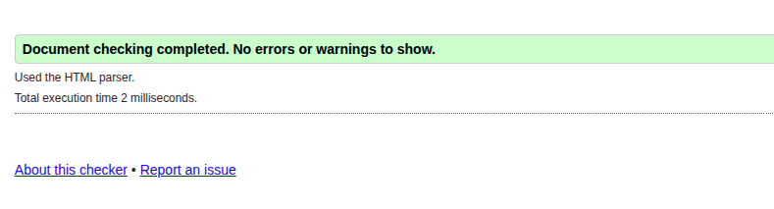

articulo-del-mes.html
Me saltó error con el mailto. Puse el suject con espacio. En el servidor local no se quejó y funcionaba. Pero se quejaba el validador. Se ha cambiado y ya no salta error.

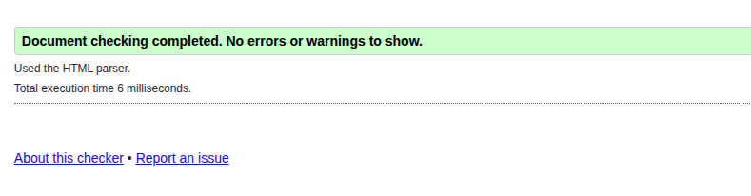
talleres.html
Sin errores. A la primera.

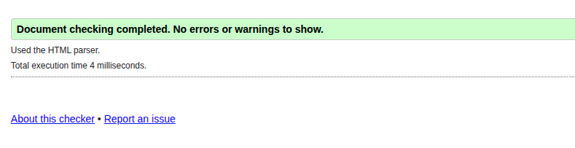
inscripcion.html
Se quejó de usar el atributo placeholder en inputs de manera incorrecta. Tenía puestos en todos los inputs un placeholder para poder detectar que campo había sido utilizado o no para así validar sólo al usar el campo y no, como ahora, al entrar directamente en la página. El resto bien.
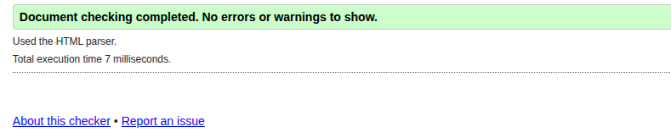

estilos.css
Sin quejas.
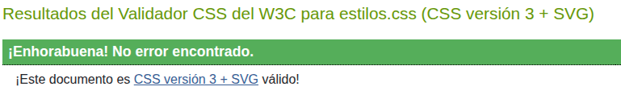

Conclusiones
Muy divertida la práctica. Mucho más agradable trabajar en html y css puro que con Angular (framework que he utilizado en otra asignatura), aunque vengo de programar en otros lenguajes y me cuesta no poder hacer “includes”, como decía un compañero en el foro. Para cosas como el header o el footer o crear plantillas… me sería muy útil.
En la práctica no he conseguido resolver que valide un input sólo cuando se utiliza. Ahora lo hace nada más entrar a la página. Cosa que queda horrible. Lo he intentado, me he peleado mucho con el css y como todo lo hago a última hora no podía escribir en el foro para preguntar y espera respuesta.
Tampoco he podido resolver que añada un asterísco de obligatorio en el checkbox, ya que al estar la etiqueta después del input no se añade. No he conseguiro resolverlo pero por lo menos he intentado poner asterísco leyendo si el input asociado es “required”. Lo he hecho pensando en que si se añadieran campos nuevos o se hiciera otros obligatorios… el css lo añadiría automáticamente, olvidandonos de poner el span manualmente.

